用激光制作单色虹

实验内容
将激光照射在一滴水上，让学生观察形成的圆形单色虹。通过照射圆形透镜及圆柱形玻璃制造一维单色虹。学习虹的原理。并观察平时在自然界中难以见到的过剩虹及2次3次虹。

所需材料
小型激光光源，行标记透镜，圆形透镜，注射器，直径为0.5～2mm的细长玻璃圆柱（可用化学实验用玻璃棒自制），圆形过滤网（用白纸自制），油黏土，铁架台，光线昏暗的房间。

注意事项
注意不要让激光直射眼部。

实验方法

【制作细长玻璃圆柱体】
用喷枪微微加热玻璃棒的中间部分，并从两端进行拉伸即可。制作出的圆柱，有可能由于上下直径不同而呈不规则圆锥状。越是接近正规圆柱的形状，在激光照射时效果越明显。事先多制作几个，并从中挑选适合的圆柱。

【实验1用圆形透镜说明虹的原理】
如图1，激光光源通过行标记透镜向圆形透镜方向照射，当平行移动光源装置时，透镜内部经过1次反射射出的光线，会偏向某个方向。观察这一现象。
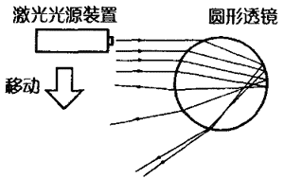
图1 虹的原理说明

【实验2观察由一滴水形成的单色虹】
如图2，将切去针尖的注射器放入水中，用铁架台固定，用针头制作出一滴水，并用激光照射，观察同心圆状的单色虹。
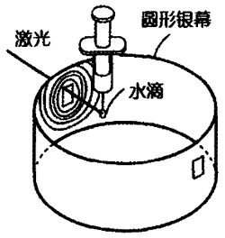
图2 水滴虹

【实验3过剩虹及2次、3次虹的观察】
如图3所示，用激光照射由玻璃棒制作的直径0.3～3mm的圆柱，就能观察一维虹。由于光线不能二维传播，可在屏幕上清晰地看到2次，3次虹。
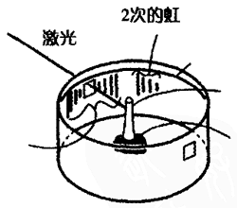
图3 2次虹

说明
自然界的虹，除了我们能看到的主虹，还有极为稀少的副虹（2次虹）和附属虹。副虹位于主虹外侧的，与主虹配色方向相反。过剩虹位于主虹内侧，呈条状。
以单色光为光源的虹，如实验1所演示的那样，呈同心圆状干涉条纹。随着本实验中水滴、圆柱直径的变化，条纹的间距也会发生变化。另外，在自然光条件下看到的虹，是折射率不同的各同心圆条纹交错的结果。

